 PLANNING ANIMATION DU 21 AU 25 SEPTEMBRE 2026
 | MATIN |  | APRES-MIDI
Lundi 21 Septembre  St Matthieu |  |  |   14H Randonnée avec Pauline et Sandrine
Mardi 22 Septembre  St Maurice |   11H Siel bleu à l’étage |   Art thérapie avec Audrey(défini) |   14h30 Atelier créatif avec Valérie salle animation
Mercredi 23 Septembre
St Constant
Jeudi 24 Septembre  Ste Thècle |   11H Atelier mémoire avec Pauline et Juliette |  |   14h30 salle de messe
Vendredi 25 Septembre  St Hermann |  |  |   14h30 Atelier peinture avec Valérie salle animation

PLANNING ANIMATIONS DU 28 SEPTEMBRE AU 2 OCTOBRE 2026
 | MATIN |  | APRES-MIDI
Lundi 28 Septembre  St Venceslas |   10h Pâtisserie aux glycines |   14h Randonnée avec Pauline et Sandrine |  |   14h Armoire de mamie |  |   15h Café gouter bienvenue sur invitation
Mardi 29 Septembre  St Michel | 11h Siel bleu aux Jonquilles | avec Audrey (défini)  | 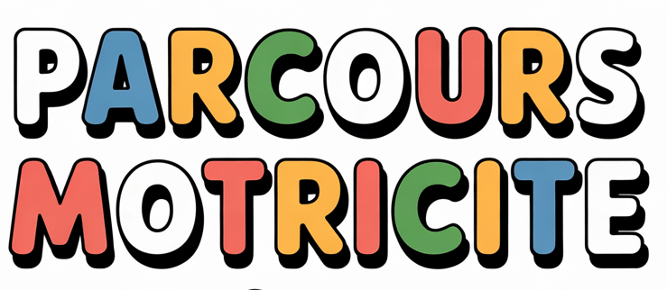  14H30 Pauline et Sandrine |  |   15hAnniversaires du mois avec Valérie.
Mercredi 30 Septembre  St Jérôme |  |  |   14H30 Atelier créatif avec Valérie salle animation
Jeudi 1er Octobre  Ste Thérèse | 11H Atelier mémoire avec Sandra et Pauline |  | Atelier mémoire avec Sandra et Pauline
Vendredi 2 Octobre  St Léger |  |  |   14h45 Messe avec le père Ludo

